**МКОУ «Шилягинская СОШ»**

**Открытый урок математики во 2 классе**

**урок-сказка**

**на тему:**

**"Закрепление приемов сложения и вычитания в пределах 100".**

**Провела: учитель начальных классов**

**Исабаева Гава Салиховна.**



**Декабрь 2019год.**

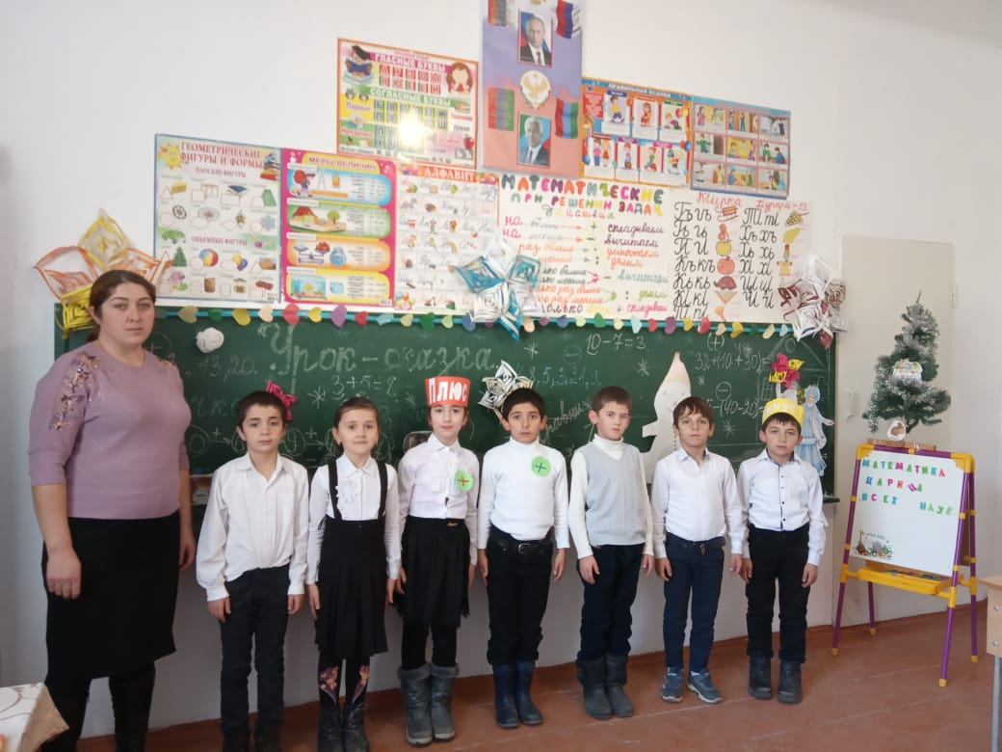

**Тема урока:**"Закрепление приемов сложения и вычитания в пределах 100".

**Цель урока:** совершенствовать вычислительные навыки и умение сравнивать, учить решать задачи на нахождение суммы.

**Оборудование и материалы:** учебники, тетради, раздаточный материал, компьютер, проектор, экран.

**Время реализации занятия:** 45 минут.

**Задачи урока:**

*Образовательные:*

*-*закреплять умение устно выполнять вычисления (сложение и вычитание) в пределах 100, вычислять значения числовых выражений в несколько действий;

*-*закреплять знания о нумерации двузначных чисел, о единицах измерения длины;

*-*закреплять умения различать и называть геометрические фигуры;

*-*развивать умение решать логические задачи;

*Развивающие:*

*-*развивать умение наблюдать, сравнивать, анализировать, рассуждать, делать выводы, умение работать самостоятельно;

*Воспитательные:*

*-*создать условия для воспитания бережного отношения к своему здоровью;

*-*пробудить интерес к предмету через игру и связь с другими предметами (литературное чтение, окружающий мир).

**Планируемые результаты:**

*Предметные:* учащиеся научатся применять приемы сложения и вычитания при устных вычислениях;

*Метапредметные****:*** планировать, контролировать и оценивать учебные действия в соответствии с поставленной задачей и условиями ее выполнения; выбирать способы действий; соотносить свои знания с заданием, которое нужно выполнить;

*Личностные***:** формулировать собственное мнение, умение слушать собеседника, оценивать себя и одноклассников.

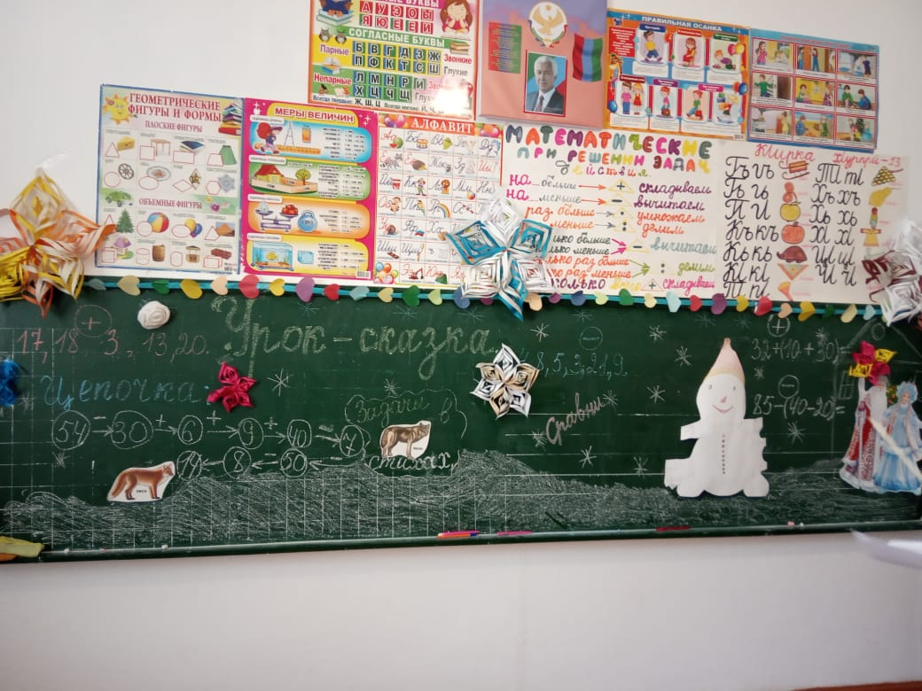

**Ход урока:**

1. **Организационный момент.**

Прозвенел звонок на урок, ребята!  Я улыбаюсь вам, вы улыбнитесь мне. Хорошее настроение поможет справиться с любой задачей и добиться хороших результатов. Сегодня к нам пришли гости. Давайте постараемся, чтобы наш урок им очень понравился! Итак, усаживайтесь, мы начинаем!

- Сегодня необычный урок математики.

На нём все ученики класса отправятся в волшебный мир.

- Какой праздник у нас приближается? *(Ответы детей.)*

- Новый год – это всегда сказка. И мы с вами побываем в гостях у сказки.

-А вот к кому отправимся в гости, вы узнаете, отгадав загадки:

Он приходит в зимний вечер зажигать на ёлке свечи.  
Бородой седой оброс, кто же это? \ДЕД МОРОЗ\

Она в серебро с жемчугами одета - волшебная внучка волшебного деда. Это… \Снегурочка \

Сегодня мы с вами отправимся в зимний лес в гости к Деду Морозу и Снегурочке.

**II. Постановка цели.**

Путь нам предстоит не из легких. Целью нашего путешествия будут испытания, которые мы должны преодолеть. Нужно хорошо поработать и показать все свои знания, которые вы приобрели на прошлых уроках.

- Сегодня мы будем закреплять полученные ранее знания по теме:

«Приёмы сложения и вычитания в пределах 100» и умение решать задачи.

- Скажите, где нам в жизни может пригодиться умение прибавлять и вычитать? (при покупке товара, для дальнейшего обучения).

Итак, будьте внимательными,  активными, старательными. Сказка начинается!

А что бы было интересно мы будем работать в группах:1-минус,2-плюс.

**III. Актуализация знаний.**

Задание №1:  Логическая разминка

Знаете ли вы, где живёт Дед Мороз?

- Чтобы это узнать, нужно справиться с первым заданием. Возьмите листочки с заданием.

 - Перед вами числа: 3, 18, 17, 13, 20 4,8,5,3,21,9

 - Расположите их в порядке возрастания: (3,13,17,18,20.)(3,4,5,8,9,23.)

Что значит в порядке возрастания? Проверьте, правильно вы записали? Кто да, поднимите руку. Хорошо!

- На какие две группы можно разделить эти числа? (однозначные, двузначные )

Перечислите однозначные, двузначные.

-Дед Мороз живёт в Великом Устюге.

Этот старинный русский город находится на севере нашей страны.

- А что вы можете рассказать о числе 18? (двузначное, один десяток 8 единиц, предыдущее число 17, последующее 19).

Российский Дед Мороз празднует свой день рождения 18 ноября.

-Продолжаем путешествие. Смотрите, на встречу к нам спешит **лисичка.** У неё задание для вас. Выполните его, и она подскажет, как добраться до Деда Мороза и не заблудиться в заснеженном лесу.

Задание №2. ***Математическая цепочка.***  
54 -30 +6 +9 +40 -7 -50 -8 =14

-Молодцы! Выполнили задание. Лисичка осталась довольна:

**«Молодцы! Вам вперёд идти!»**

Дальше  мы движемся по лесной тропинке. Кто это на пути? **\волк\.**У него тоже задание. Выполним, волк нам сообщит что-то важное.

Задание №3.***Задача в стихах.***

1.Кормушку повесили дети для птиц

Туда прилетели -10 синиц, 4 вороны, 5 снегирей,

Сорока-воровка и с ней воробей.

Кто быстрее ответит,

Сколько же птичек увидели дети?

\ 10+ 4+5+1+1=21\

-А для чего нужны кормушки зимой? \Ответы детей \

2. Зайцы по лесу бежали,

Волчьи следы по дороге считали,

Стая волков здесь прошла,

Каждая лапа в снегу их видна.

Оставили волки 12 следов.

Ск. ,скажите, здесь было волков? (3)

3. Четыре тёплых варежки

Связала внукам бабушка.

Кто ответит из ребят:

Ск. у неё внучат? (2)

4. 10 пингвинов катались на льдине,

Трое на санках, один на коньках.

Ск. пингвинов осталось кататься,

Если пять полезли купаться? (1)

Ребята! Волк предупреждает:

**«Будьте осторожны в лесу! Помогайте тем, кто вам встретится на пути».**

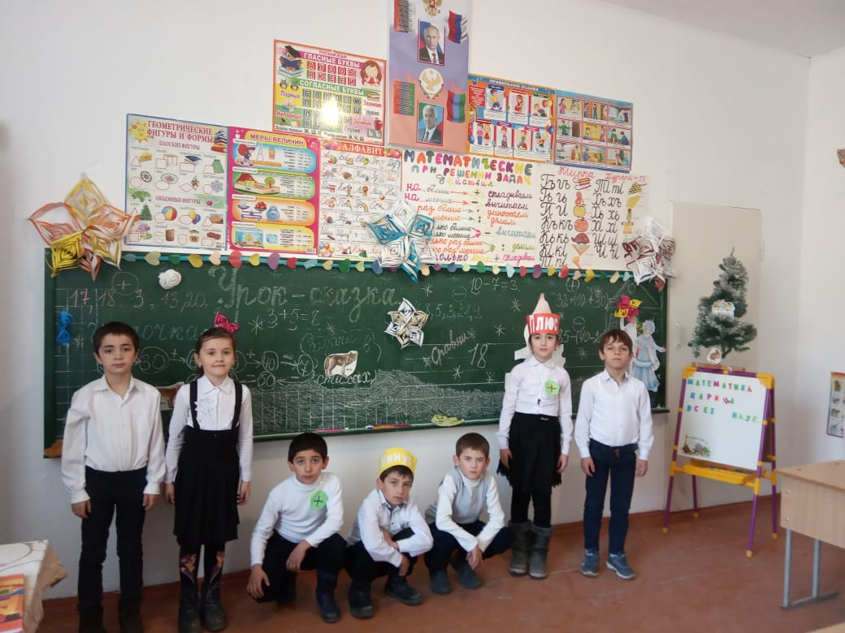

**IV. Работа по теме урока.**

С заданиями справились и движемся по тропинке, впереди на встречу зайчик.она нам предлагает решит примеры.

Задание №4.

30+24=54 60-25=35  
65+30=95 48-7=41

4+73=77 35-30=5

 Все справились,молодцы.

Идем дальше а на встречу снеговик.

 -Нас встречает **снеговик**. Он попал в беду, вёз письма от ребят, которые они написали Деду Морозу, но тропинку завалило сугробами. Мы должны помочь снеговику расчистить тропинку.

Мы должны решить задания на сравнение.

91+9,….9+91 20см….2дм5см

68+7…..48+7 45см…5дм

**V. Физ. минутка**

Вы устали, засиделись?

Вам размяться захотелось?

Отложите вы тетрадки,  
Приступаем мы к зарядке.

Расчистили тропинку, движемся дальше. Надо торопиться. Ребята, возьмём снеговика с собой, чтобы ему было веселее с нами.

**VI. Закрепление, самостоятельная работа  с самопроверкой.**

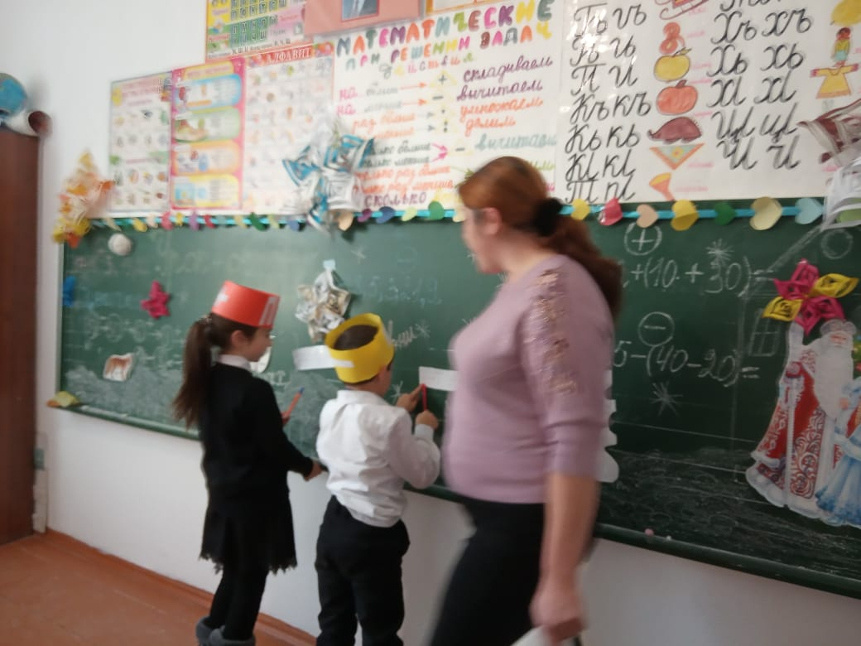

**.**

***1.Решение выражений.****Самостоятельная работа. Лист самопроверки на доске.*Посмотрите,  какие красивые игрушки для ёлочки вы подготовили. У каждого на партах ёлочный шар с выражениями. Решите их. Проверьте себя, снеговик даёт ответы.

С этим заданием справились и движемся дальше.

***2. Решение задачи****/ Работа в парах /.*Зимний лес такой большой! Ну и как же нам узнать, где мороза отыскать? Снеговик подсказывает: надо решить задачу.

Работа в парах. При работе в парах важно: выслушать мнение друг друга и прийти к единому результату.

У вас на парте лежит **ёлочка.** А на обратной стороне – задача. - Прочитаем.

*Задача*: На поляне растет 20 елей, а сосен на 5 деревьев меньше. Сколько елей и сосен растет на поляне?

 - Что известно в задаче?

- Что требуется узнать?

- Какая краткая запись подходит к нашей задаче?

|  |  |
| --- | --- |
| Ели-20 д.  Сосны – 5 д.  Всего- ? д. | Ели- 20 д.  Сосны - ?,  на 5 д. меньше.  Всего - ? д. |

-Кто хочет наудачу у доски решить задачу? (Один уч-ся у доски.)

А вы задачу в паре решите и в тетрадку запишите. (Проверка.)

1) 20+5= 25 (д.) – сосен.

2) 20+25= 45 (д.)

Ответ: всего 45 деревьев.

-Молодцы! И с задачей справились!

***-***Посмотрите внимательно на ёлочку.

 - На какую геометрическую фигуру похожа ёлочка ? \на треугольник \

**VII . Физ. минутка для глаз.**

***3 . Нахождение периметра****\Работа в группах *

- Смотрите, под ёлочкой белочка. У белочки тоже задание для вас.

- Что такое периметр? (Сумма длин всех сторон)

Задания для капитанов.Капитаны, ответы принесите ко мне!Треугольник со сторонами 3см.квадрат со сторонами 4см.

**4 . Сравнение числовых выражений**

- Вот мы и добрались до дворца Деда Мороза и Снегурочки.

Он очень красивый!  Дворец Деда Мороза построен из дерева.

- Кто нас встречает? Дед Мороз и Снегурочка.Они предлагают нам сыграть в игру.Снежинки.

-Молодцы/.

**VIII. Рефлексия.**

**А щас мы с вами будем решать таблицы с компонентами сложения и вычитания.**

|  |  |  |  |
| --- | --- | --- | --- |
| Слагаемое | 38 |  | 49 |
| Слагаемое | 5 | 7 |  |
| Сумма |  | 70 | 60 |

|  |  |  |  |
| --- | --- | --- | --- |
| Уменьшаемое | 52 |  | 60 |
| Вычитаемое | 5 | 8 |  |
| Разность |  | 38 | 57 |

Выражения со скобками \ взаимопроверка \

- Возьмите снежинку и переверните. Выполните задание.

Поменяйтесь с соседом и проверьте друг у друга.

33 + (57 – 50) = \40\                            85 – (40 + 20)= \25\

Дед Мороз за вашу отличную работу на уроке приготовил вам сюрприз, но его занесло сугробом. Чтобы убрать сугроб, надо сказать, сколько времени показывают часы. (*12 часов, 24 часа.*)

- А это значит, что в ночь с 31 декабря на 1 января, когда в Москве на Спасской башне Кремля часы пробьют 12 раз, заканчивается старый год и все поздравляют друг друга с Новым годом!  (Открывается запись, хором.) Желают счастья! Дарят подарки! (Открывается сюрприз.) Это сладости!

**IX. Итог урока.**

- Ребята, расскажите, какие мы преодолевали препятствия, пока к нему добирались во Дворец Деда Мороза. (Отгадали загадки, решили математическую цепочку, задачи, выражения, находили периметр треугольника, сравнивали значения выражений, помогли снеговику.)

**- Что показалось трудным?**

**- Какое задание было самым интересным?**

- Давайте поможем Деду Морозу и Снегурочке украсить ели около Дворца. Подойдите к Ёлочке и повесьте свою игрушку.

 - Раньше украшали ёлку яблоками, лентами, сладостями, и продавались ёлки в магазинах сладостей, в кондитерских.

В Новом году вам желаю успехов,   
Побольше весёлого звонкого смеха,  
Побольше хороших друзей и подруг,  
Успехов отличных и знаний сундук.

- С каким настроением вы уходите с урока?

**Д/з** с.68 № 6

